下面通过一个案例对边框样式属性进行演示。新建HTML页面，并在页面中添加标题和段落文本，然后通过边框样式属性控制标题和段落的边框效果，如例5-4所示。
- example04.html
- <!doctype html>
- <html>
- <head>
- <meta charset="utf-8">
- <title>设置边框样式</title>
- <style type="text/css">
- h2{border-style:double;} /*4条边框相同——双实线*/
- .one{border-style:dotted solid;} /*上下为点线左右为单实线*/
- .two{border-style:solid dotted dashed;} /*上实线、左右点线、下虚线*/
- </style>
- </head>
- <body>
- <h2>边框样式—双实线</h2>
- <p class="one">边框样式—上下为点线左右为单实线</p>
- <p class="two">边框样式—上边框单实线、左右点线、下边框虚线</p>
- </body>
- </html>
在例5-4中，使用边框样式border-style的综合和单边属性，设置标题和段落文本的边框样式。
运行例5-4，效果如图5-7所示。
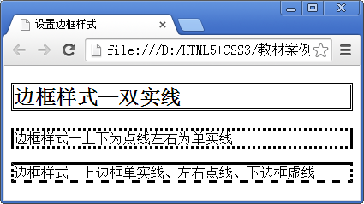
- 边框样式效果
需要注意的是，由于兼容性的问题，在不同的浏览器中点线dotted和虚线dashed的显示样式可能会略有差异。

